Тема: М.Вәлиев “Тугайлар” шигыре. Р.Зәйдулла “Карап торам Казаныма” шигыре.
Укыр һәм анализлар өчен: бирелгән шагыйрьләрнең ике шигыре. Шагыйрьләрнең кыскача биографиясе һәм иҗаты турында укып танышырга. Шигырьләрне укырга.
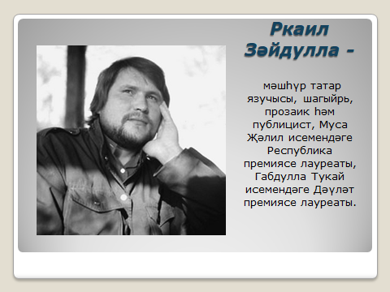

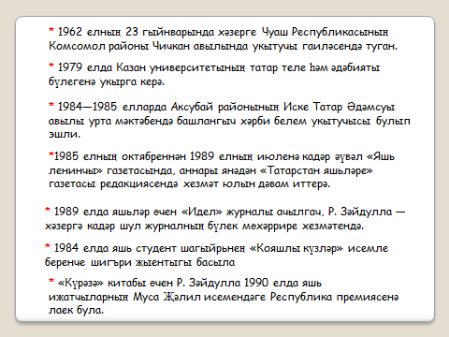

Ркаил Зәйдулла
Карап торам Казаныма
Карап торам Казаныма Дастаннарны барлый-барлый, менә
Сөембикә манарасыннан... Легендага кереп барам сыман!
Үткәннәрем белән мин үзем дә Хыялларым кебек ап-ак җилкән
Легендага кереп барам сыман. Сәлам юллый Вакыт дәрьясыннан.

Ә Казанда яз патшалык итә!.. Язгы шатлык күңелемдә минем!
Җиңә алмас кебек аны берни... Язгы шатлык тамырымда ага!
Ямь-яшел ут чолгап алган җирне, Чәчәк исен алып килә җилләр, -
Яшел ялкын, ярсып, күккә үрли. Илаһилык иңә манарага.

...Карап торам. Әмма җилләр гайрәтләнә һаман, -
Казан, Кояш һәм Яз. Өзгәләрләр кебек шушы өнне.
Яшел ялкын ярсып уйный илдә. ...Еракларда ялгыз моңсу җилкән
Минем буген шушы манарадан: Офыкларга сеңеп бара инде.
“Бәхет!” – диеп кычкырасым килә.

Сораулар:
- Лирик герой Казан шәһәрен кайдан күзәтә?
- Лирик герой ни өчен “бәхет” дип кычкырырга уйлый? Ул үзен бәхетле саныймы?
- Ә нәрсә соң ул бәхет?

Мөдәррис Харис улы Вәлиев 1953 елның 30 маенда Татарстанның Әлки районы Яңа Камка (Мәүләшә) авылында дөньяга килә. Егерме сигез яшьлек әтисе, сугышта алган яралары ачылып, 1953 елда вафат булганнан соң, Мөдәррис ике айлык сабый чагыннан шул ук районның Татар Мулласы авылында яшәүче, әнисе Фәрдия ханым ягыннан бабасы Мәгыйз (Габделмәгыйз) Маннапов гаиләсендә тәрбияләнеп үсә. Шунда башлангыч, аннары күрше Алпар авылы мәктәбендә урта белем ала. 1971–1976 елларда Казан дәүләт университетының татар теле һәм әдәбияты бүлегендә укый. Башлангыч мәктәптә укыганда ук шигырьләр язган һәм республика яшьләр-балалар матбугатында исеме күренә башлаган Мөдәррис университет студентларының атаклы «Әллүки» әдәби түгәрәген җитәкли. Бу чорда аның шигырьләре күмәк җыентыкларга керә, Казан радио һәм телевидениесе аша яңгырый. М.Вәлиев тәрҗемәче буларак та билгеле. Аерым алганда, ул рус телендә иҗат итүче татар язучысы Зөфәр Фәтхетдиневнең берничә детектив повестен һәм романын, чуаш язучысы М.Юхманың Мулланур Вахитов турындагы тарихи романын татар теленә тәрҗемә итә.

Мөдәррис Вәлиев
Болын
...Яшьлек чишмәсеннән алган көйнең
Онытмасак икән сүзләрен.

Без яшьлектә бер җыр язган идек, Агыла да алып китә ерак, -
Көе калды сибелеп болынга; Гөлләр белән юлын бизәрмен...
Чишмә булып, күңелем болынында Тик гөл сула, ничек юатырга? –
Агыла шул көй, агыла тын гына. Кайда җырның, кайда сүзләре?!

Язлар белән әйләним дә кайтыйм
Кайтавазлар булып, тын болын!
Сандугачлар эчкән чык сулары –
Бездән түгелеп калган моңдыр ул...

Сораулар:
1.Болынга чыккач, лирик герой нинди хисләр кичерә?
2.Ни өчен һәр яз саен болынга әйләнеп кайтам ди? Ә кыш көне болында ниләр күрергә була?
3.Чык суларын автор нәрсә белән чагыштыра?

Өй эше. Ике шигырьне укып, 3 нче сорауларга җавапны дәфтәрдә язарга. Дәфтәре миндә булганнар, минем электрон почтага языгыз. 1001000295@edu.tatar.ru

